**Clase 12 - Practica con Virtual machine**

**Df:** Comando que permite visualizar el espacio libre de disco

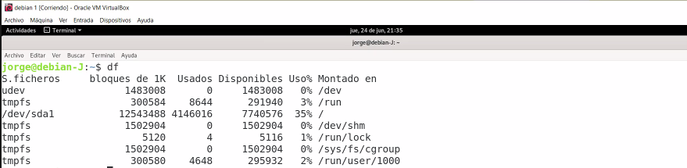

**Top**: Comando que visualiza el administrador de tareas

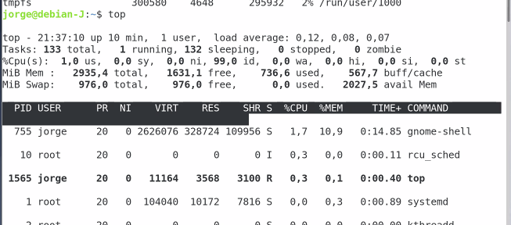

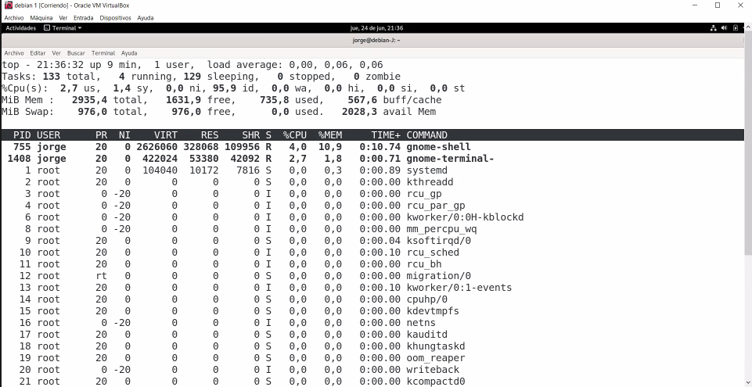

**apt-get upgrade** Comando que permite descargar actualizaciones automáticas

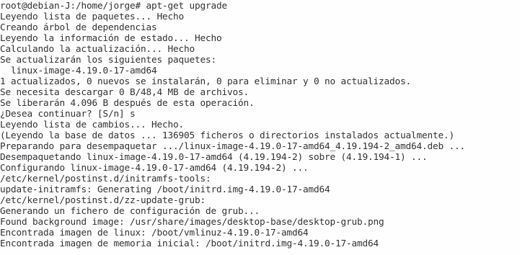

**apt-get cowsay:** Comando que permite descargar una “vaca” dibujada con símbolos para poder colocarle textos

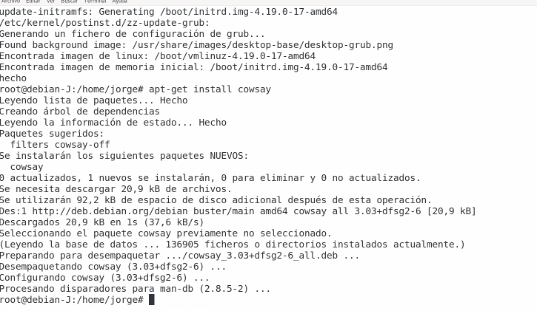

**Cowsay “hola mundo”:** Con este comando se declara un texto para que lo diga el dibujo de una vaca hecho con elementos gráficos de teclado

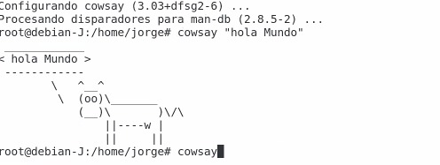

Para apagar **sudo poweroff**